Base de datos

Grandes colecciones de datos ordenadas y organizadas de una manera

Guía telefónica.

Motores de bases de datos

Herramientas de software o sistemas que nos ayudaran en la búsqueda, la organización y la creación de esos datos

Cada motor organiza los datos de una manera diferente y transparente al usuario

Nos permiten generar de reportes y también tienen su propio lenguaje de programación

Myslq, sql server, Access, Oracle, db2, postgres, maría db y los nuevos mongo db

Datos de una tabla

Campos

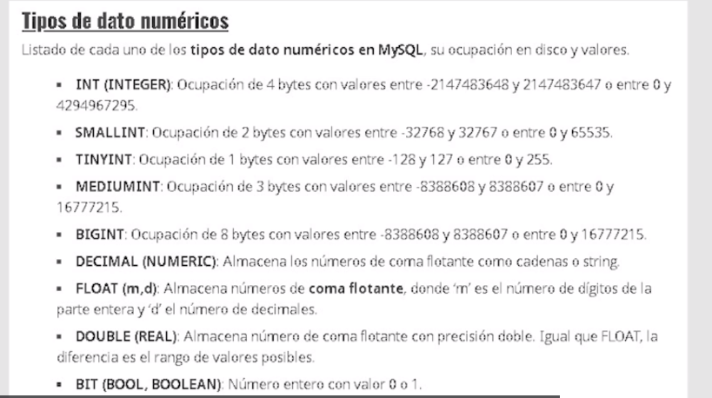

Forma normal 1

No se deben repetir datos en una tabla

Forma normal 2

Cada campo y columna debe depender de la clave principal

Nuestra tabla cabecera debe tener campos que solamente tengan que ver con la cabecera esos campos tienen que depender de la clave principal. No tengo que repetir ni incluir ningún dato que no sea el detalle del producto. Solo campos específicos de datos

Forma normal 3

No puede haber datos derivados

Cuando nosotros tenemos en una tabla un campo identiti un campo id no podemos incluir en esta tabla ningún dato mas de cliente

Mas registros menos columnas

Normalización de base de datos

* Tener almacenado con el menor espacio posible
* Eliminar datos repetidos
* Eliminar errores lógicos
* Datos ordenados

Primer forma normal

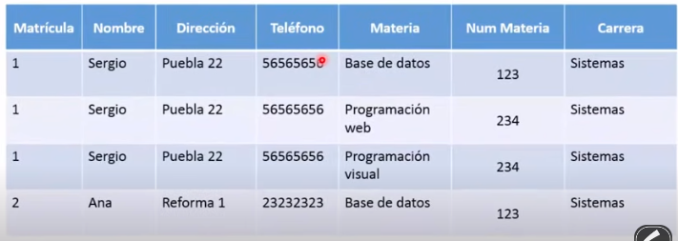

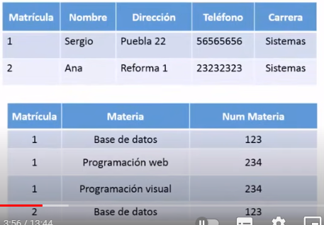

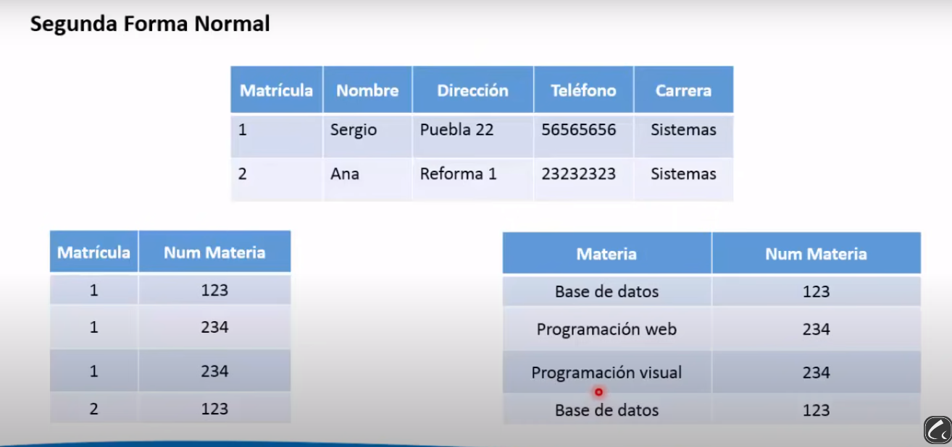

Tercer forma normal

